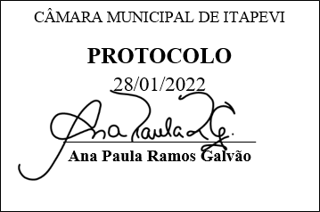
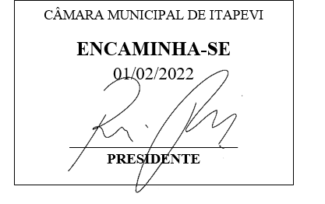
INDICAÇÃO Nº 417/2022
Súmula - Indico ao Poder Executivo Municipal, na pessoa do Excelentíssimo Senhor Igor Soares Ebert, Prefeito Municipal, para que oficie à Secretaria ou Departamento responsável, da necessidade de execução do serviço de “Tapa buraco”, na rua Jales altura do nº 46 localizado no bairro Novo Amador, nesta municipalidade.

INDICO à Mesa, na forma regimental vigente, seja oficiado o Excelentíssimo Senhor Igor Soares Ebert, Prefeito Municipal, e que interceda junto à Secretaria ou Departamento responsável, para que oficie à Secretaria ou Departamento responsável, da necessidade de execução do serviço de “Tapa buraco”, na rua Jales altura do nº 46 localizada no bairro Novo AMador, nesta municipalidade.
Justificativa
Senhor Presidente; -
Senhores Vereadores; -
Senhoras Vereadoras; -

A presente propositura visa solicitar serviços de recuperação e preservação do local acima mencionado (Tapa-Buraco), quero aqui ressaltar que no local ora citado existe um enorme e perigoso buraco que aumenta de tamanho a cada mais devido ao trafego intenso de veículos leves e pesados. Segundo o morador que tem sua residência em frente ao local ora citado, já foi solicitado por diversas vezes junto a Secretaria de Obras (Protocolo 297/2021) e resolve fácil (Protocolo 06391), para que fosse efetuado o devido reparo, segundo esse morador, esteve no local equipes que apenas olharam o problema e nada fizeram. Em visita minha a este local, constatei que se faz necessário uma intervenção rápida e eficaz para solucionar o problema, haja vista que o buraco está cada vez maior, seja de fundura ou de diâmetro, oferendo risco para os pedestres, veículos e até mesmo a estrutura de residências mais próximas. Considerando que estamos entrando na temporada de chuvas intensas, a tendência desta problemática é aumentar, o que pode vir a oferecer ainda mais riscos a integridade física e patrimonial para aqueles que por ali passam. Os possíveis danos que este buraco pode ocasionar a qualquer pessoa ou patrimônio é de responsabilidade desta municipalidade, o que pode gerar gastos desnecessários e onerar os contribuintes de modo geral. Por este motivo é que faço essa indicação, que contando com o apoio dos nobres pares e pela atenção por parte do órgão responsável, antecipo meus agradecimentos.
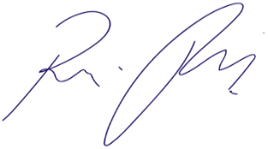
Sala das Sessões Bemvindo Moreira Nery, 27 de janeiro de 2022.

Vereador Rafael Alan de Moraes Romeiro
Professor Rafael
Presidente
PODEMOS

